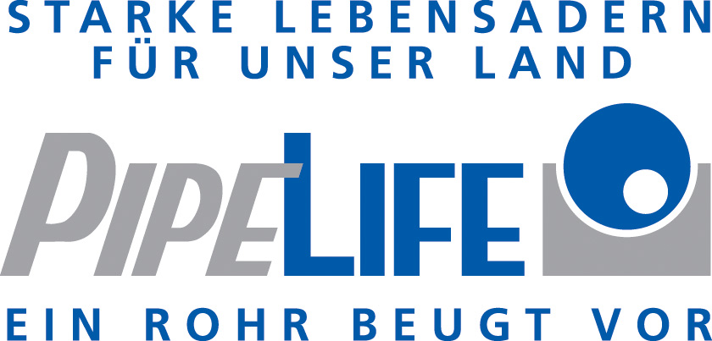

Ausschreibungstext / Typenblatt

DG Starres Dränagerohr

Starres Dränagerohr aus PVC-U, ausgeführt als gelochtes Mehrzweckrohr, Abmessungen DN100, DN125, DN150, DN200, Farbe schwarz, rund, innen und außen glatt, mit angeformter Kanalsteckmuffe (ohne Dichtring) zur direkten Verbindung mit dem PVC Kanalformstückprogramm geeignet.
Lochung im oberen Teilbereich symmetrisch zur vertikalen Rohrachse über einen Winkel von ca. 120°,
Lochdurchmesser 12 mm,
Mindestwassereintrittsfläche 163 cm² / m, 144 Bohrungen / m
Rohrlänge (ohne Muffe): 5 m
Bsp.: Pipelife DG100, DG125, DG150, DG200 oder gleichwertig

Starres Dränagerohr aus PVC-U, ausgeführt als gelochtes Mehrzweckrohr, Abmessungen DN 70 Farbe schwarz, rund, innen und außen glatt, mit angeformter Kanalsteckmuffe (ohne Dichtring) zur direkten Verbindung mit dem PVC Kanalformstückprogramm geeignet.
Lochung im oberen Teilbereich symmetrisch zur vertikalen Rohrachse über einen Winkel von ca. 120°,
Lochdurchmesser 10 mm,
Mindestwassereintrittsfläche 113 cm² / m, 144 Bohrungen / m
Rohrlänge (ohne Muffe): 5 m
Bsp.: Pipelife DG70 oder gleichwertig

